# 主流车型环境感知传感器配置方案

## 小鹏p7

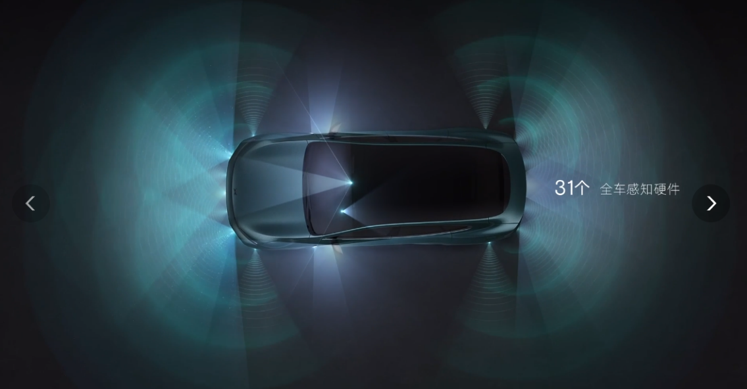

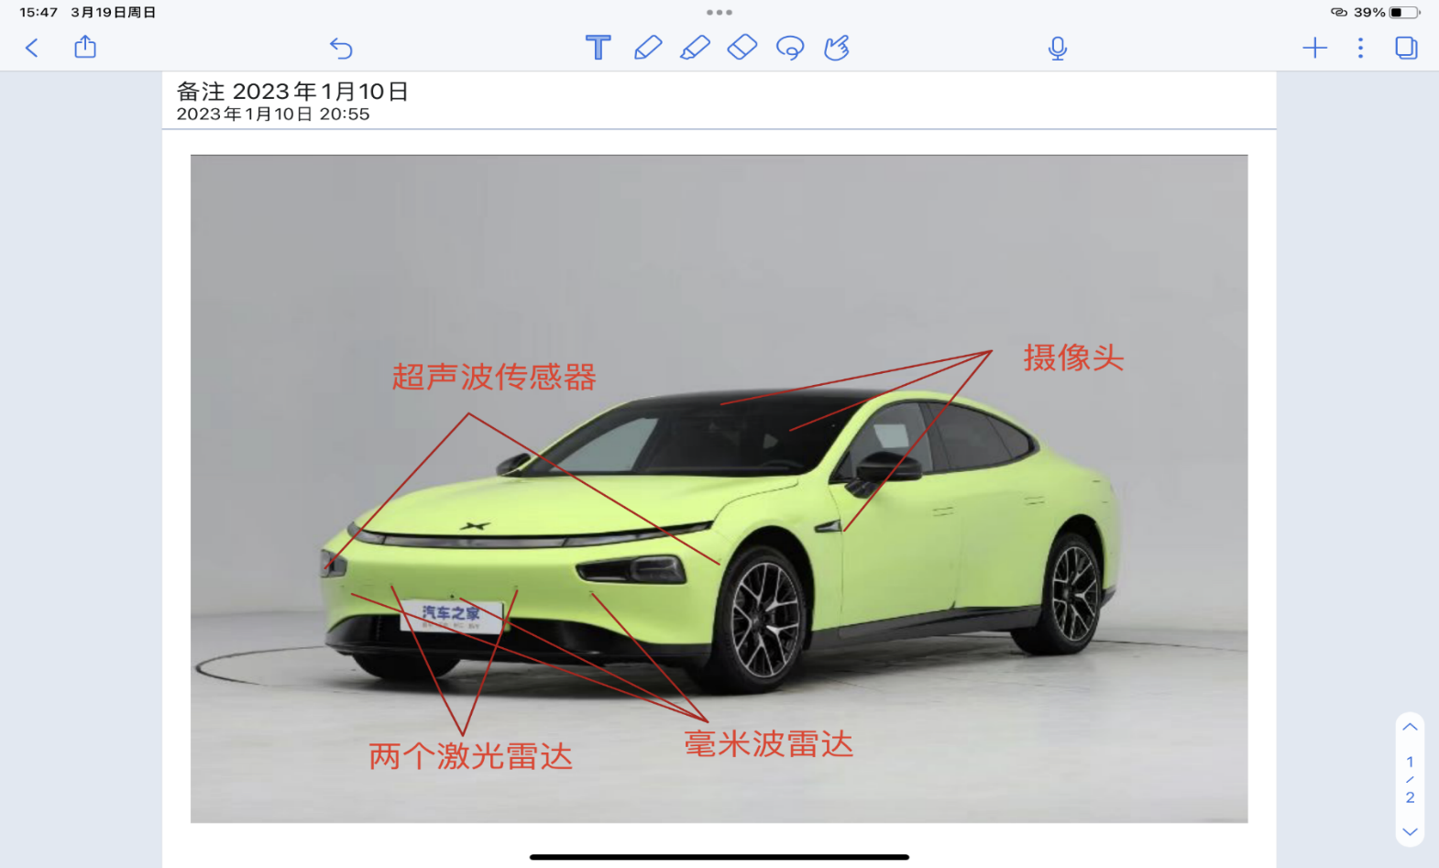



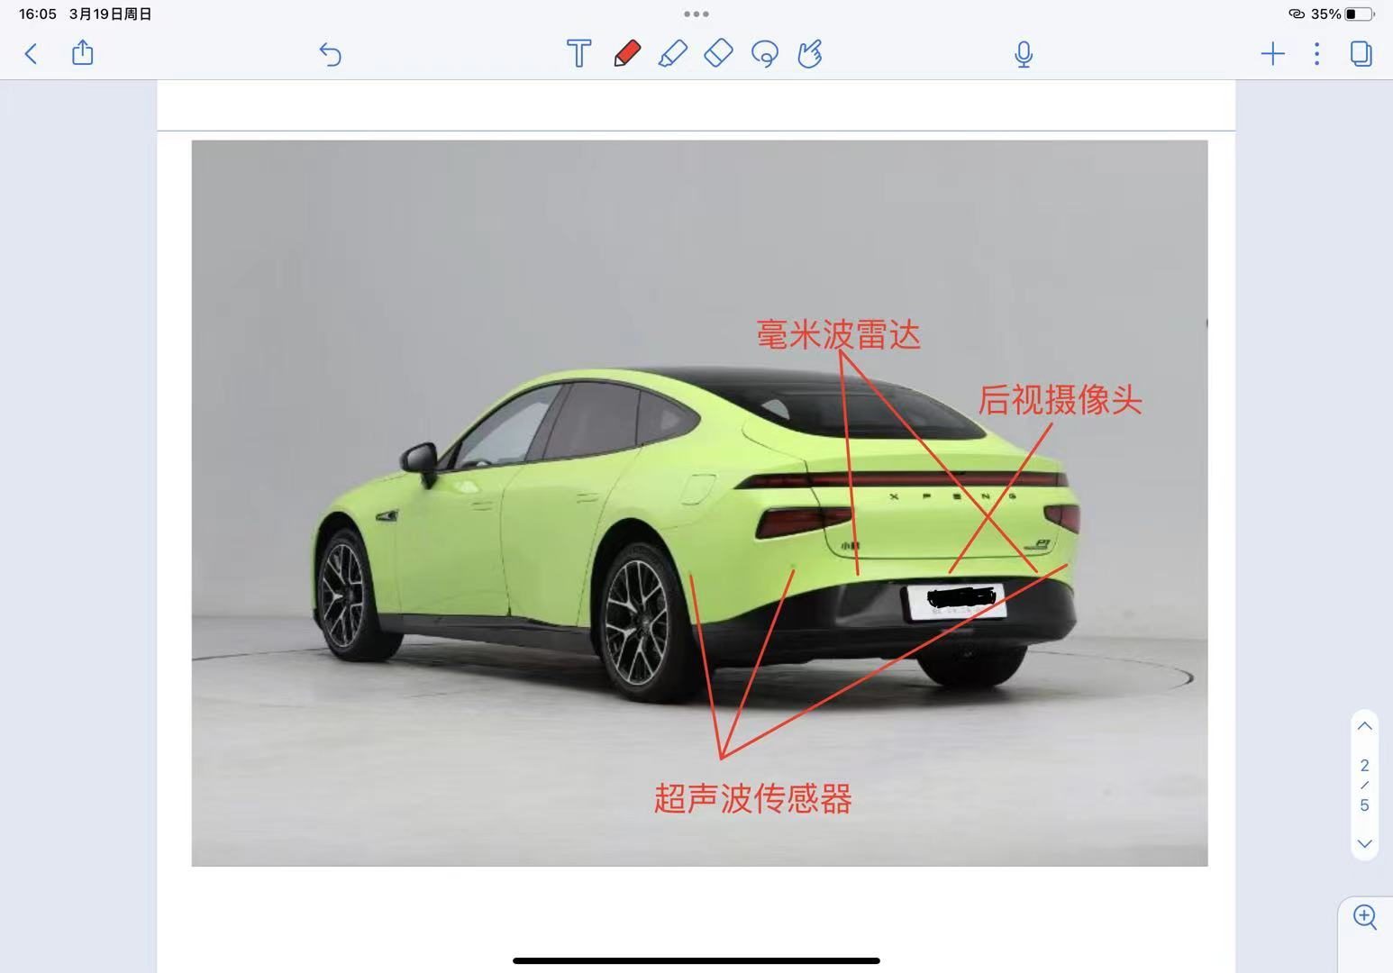

感知配置；2个激光雷达，5个毫米波雷达，12个超声波传感器，前双目摄像头，10个摄像头

## 特斯拉modely

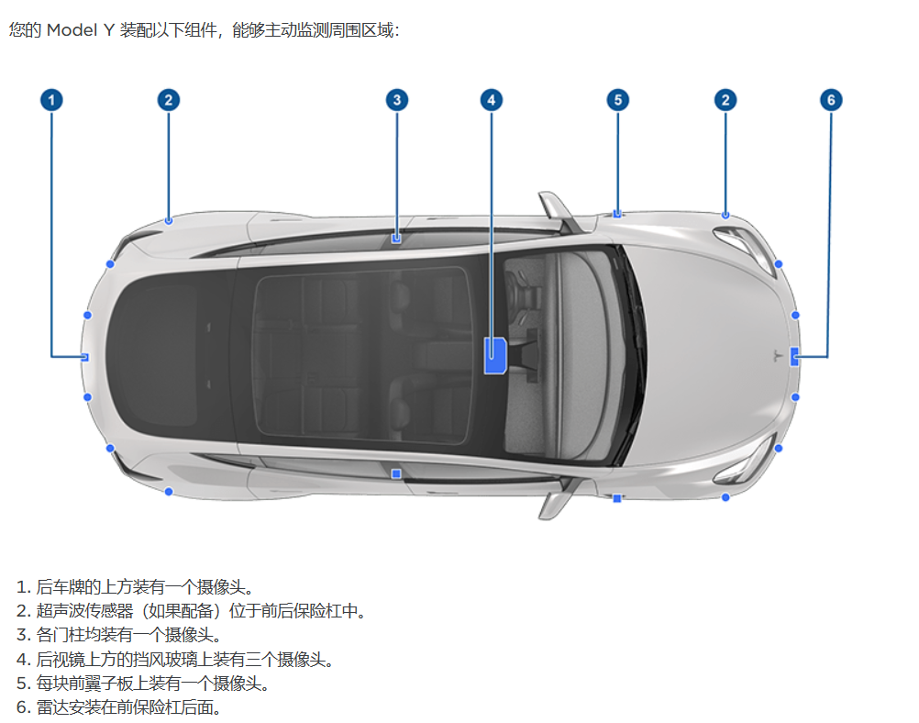

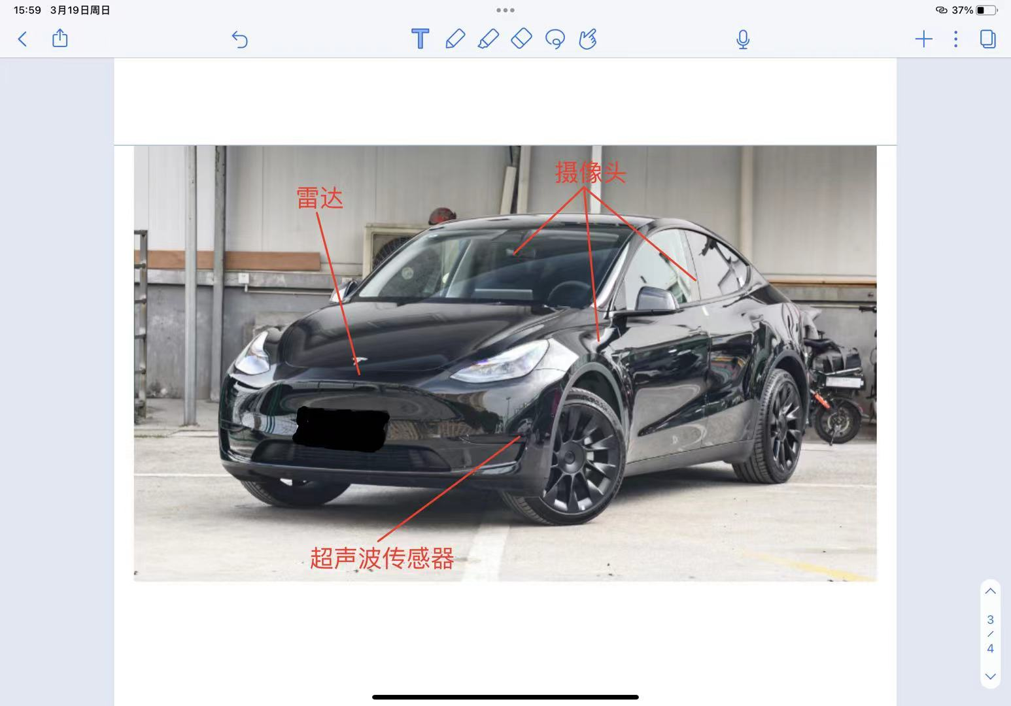

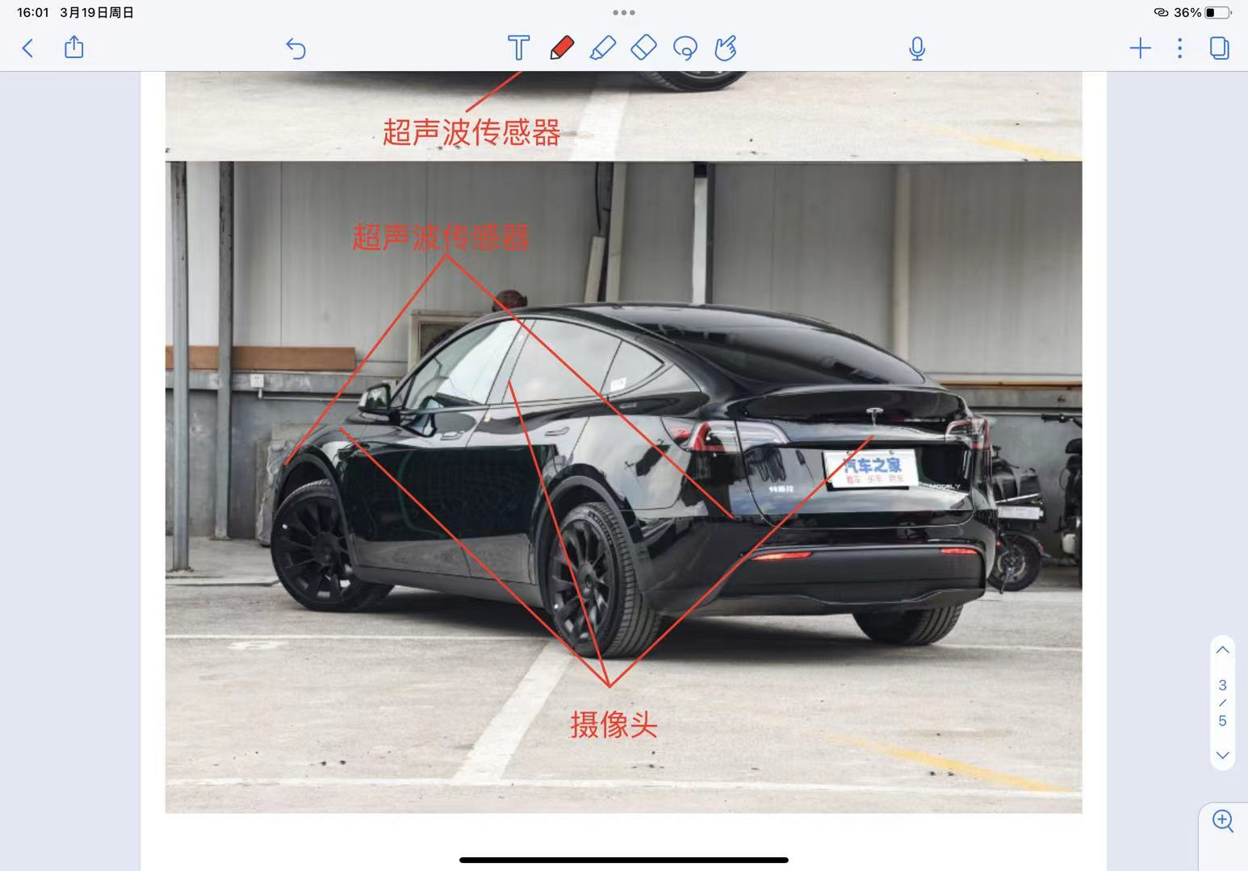



感知配置；8个摄像头，12个超声波传感器，1个增强版前置雷达。

## 理想L7

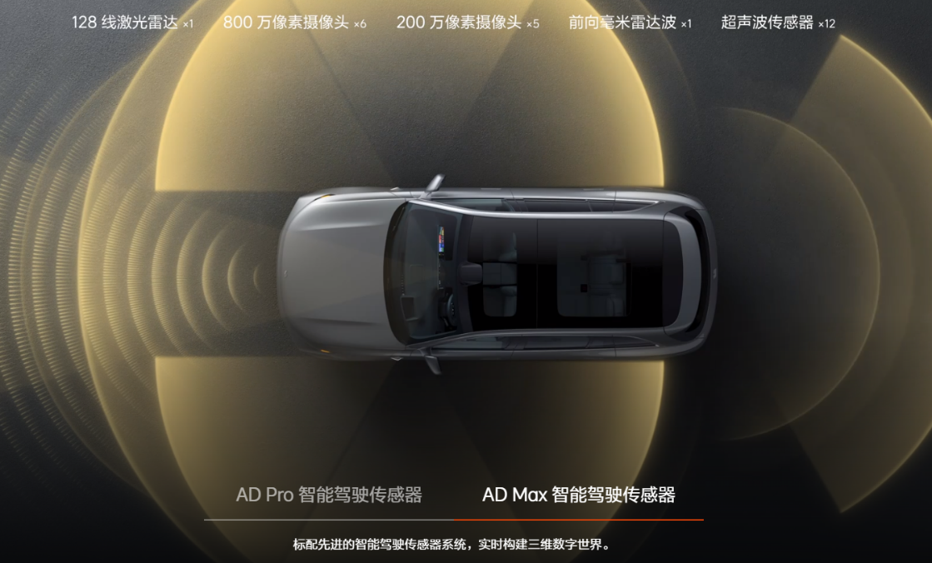

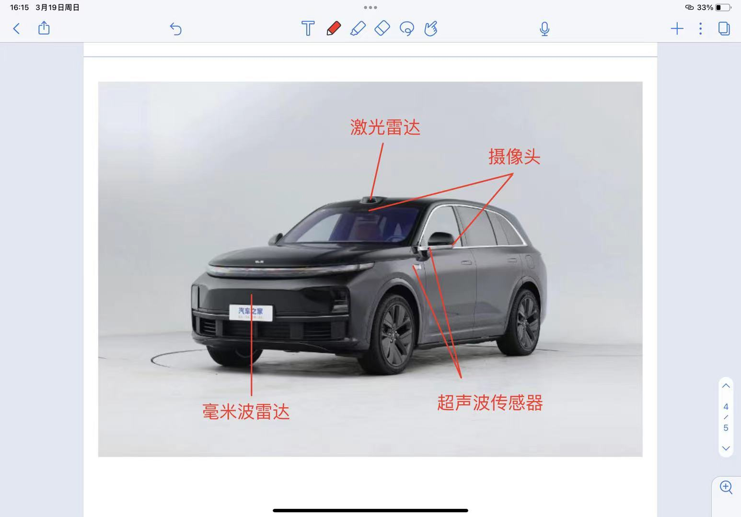



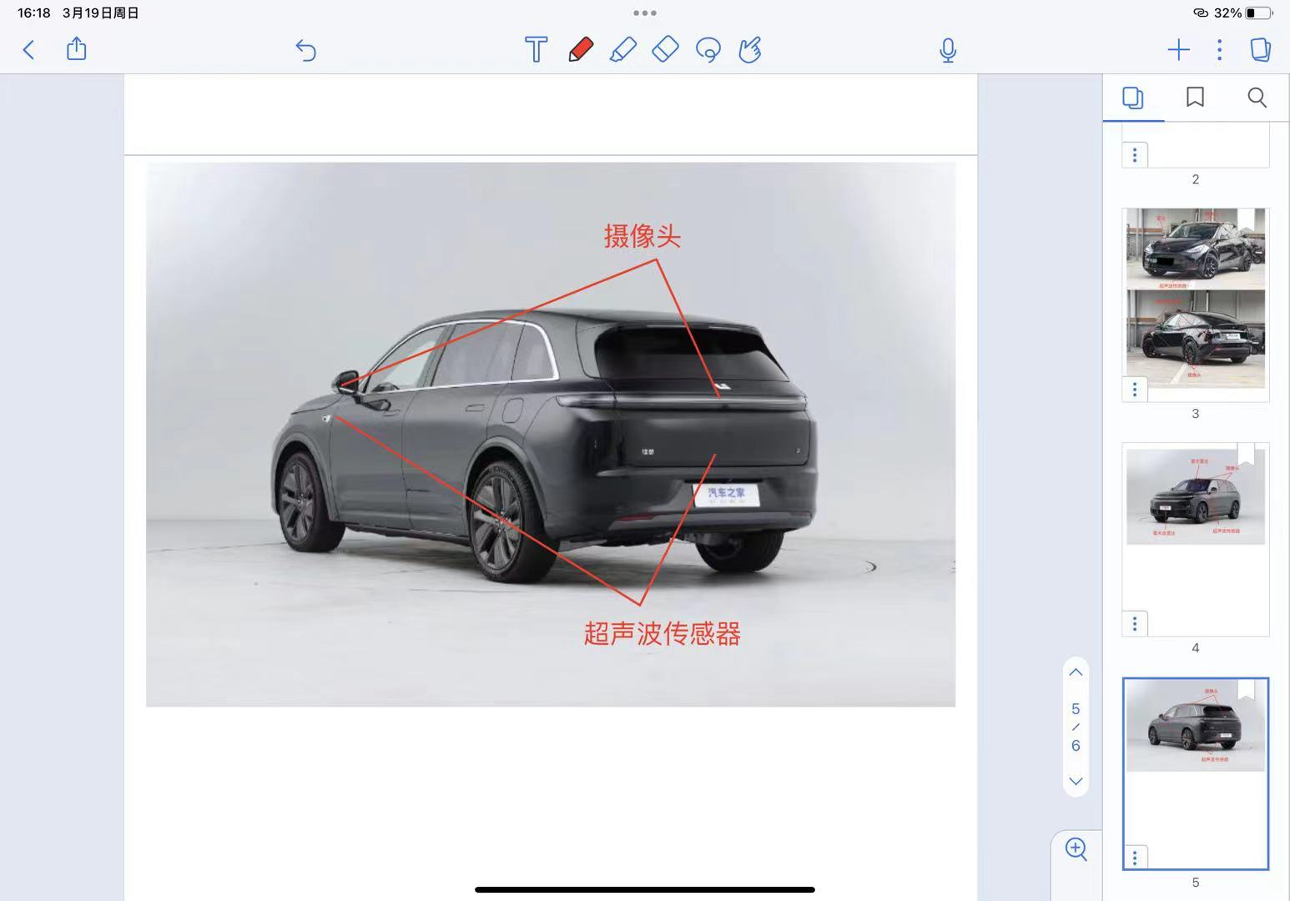



感知配置；1个128线激光雷达，11个摄像头，1个前向毫米波雷达，12个超声波传感器

## 哪吒S

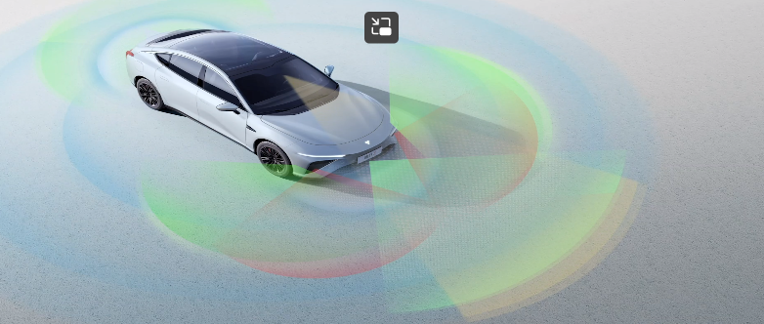

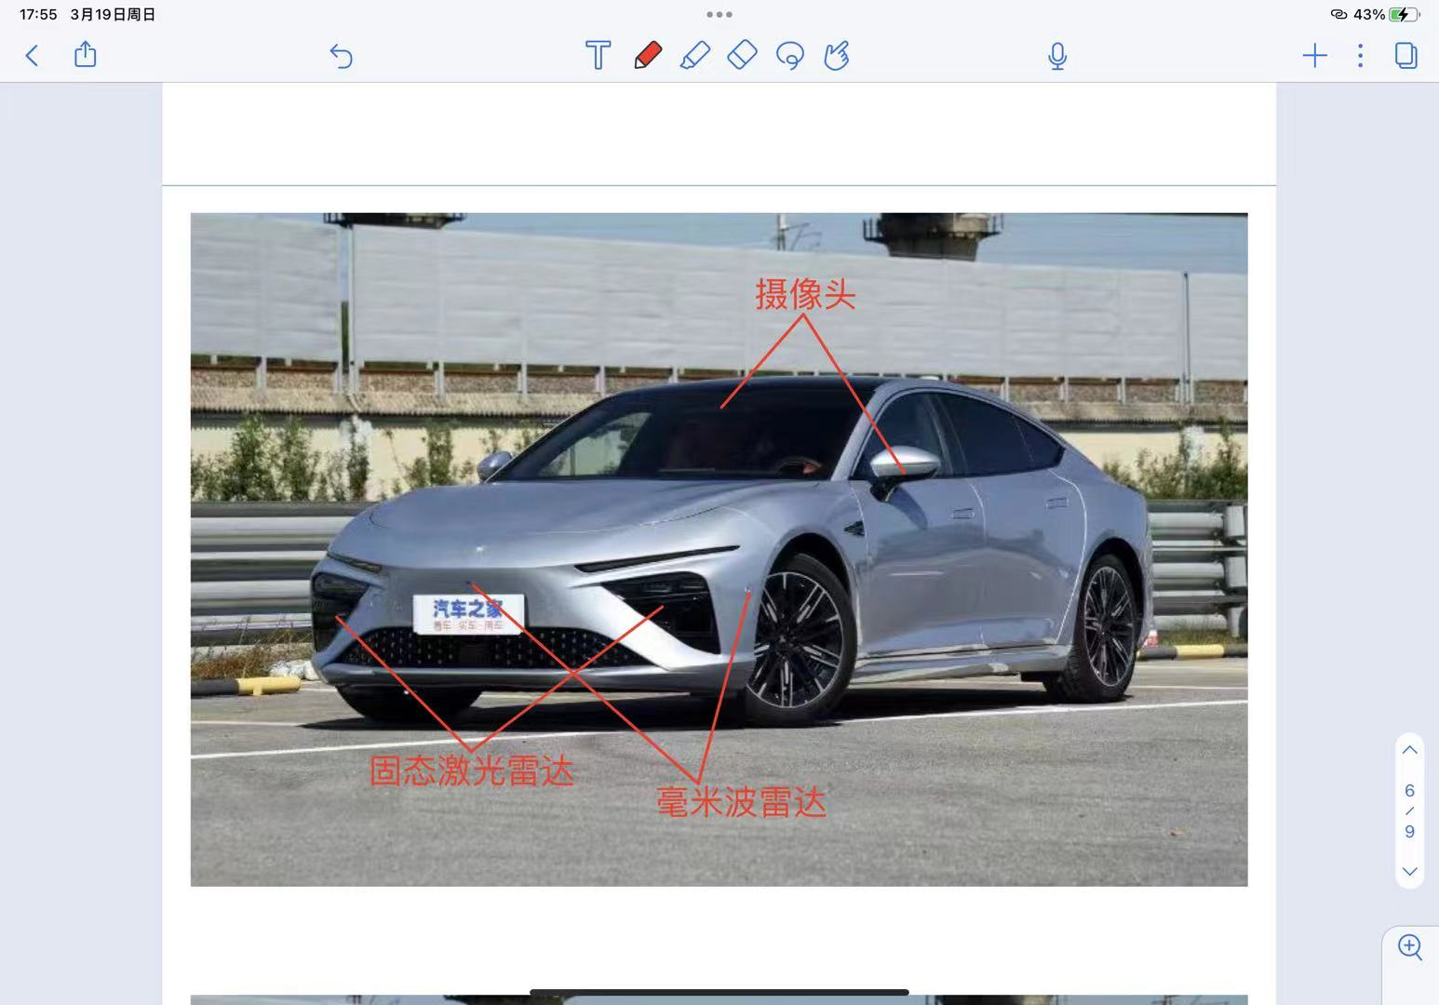



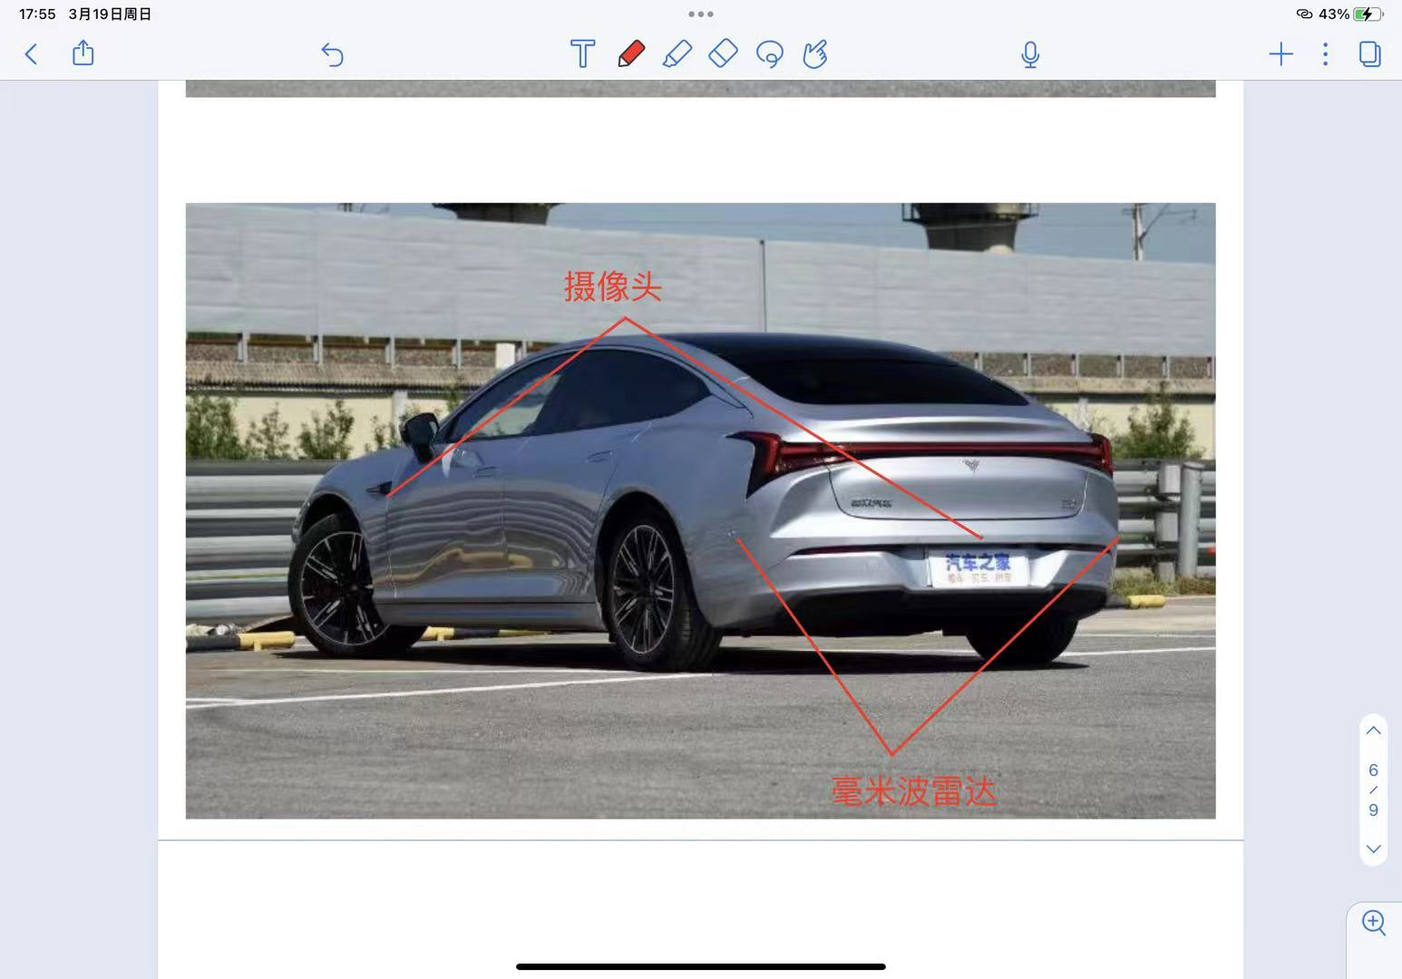



感知配置；2颗固态激光雷达，5颗毫米波雷达，2颗前向8M摄像头，4颗环视摄像头，4颗周视摄像头，1颗后视摄像头。

## 阿维塔11

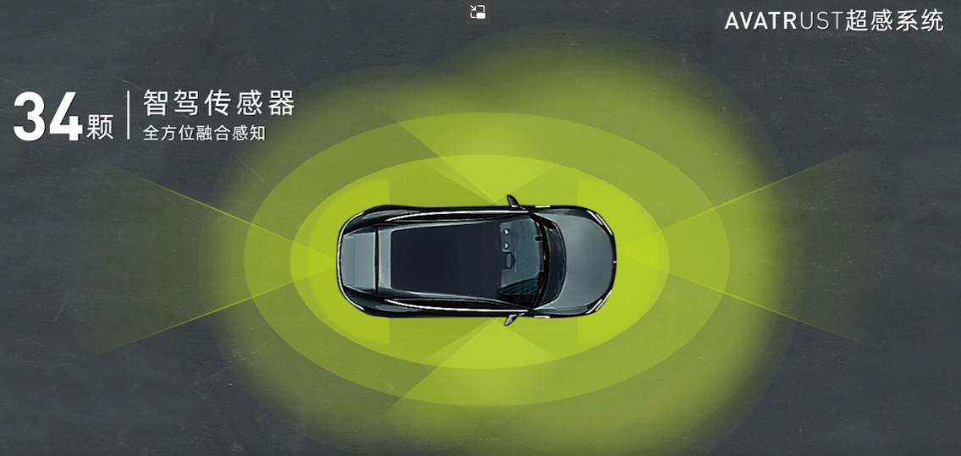

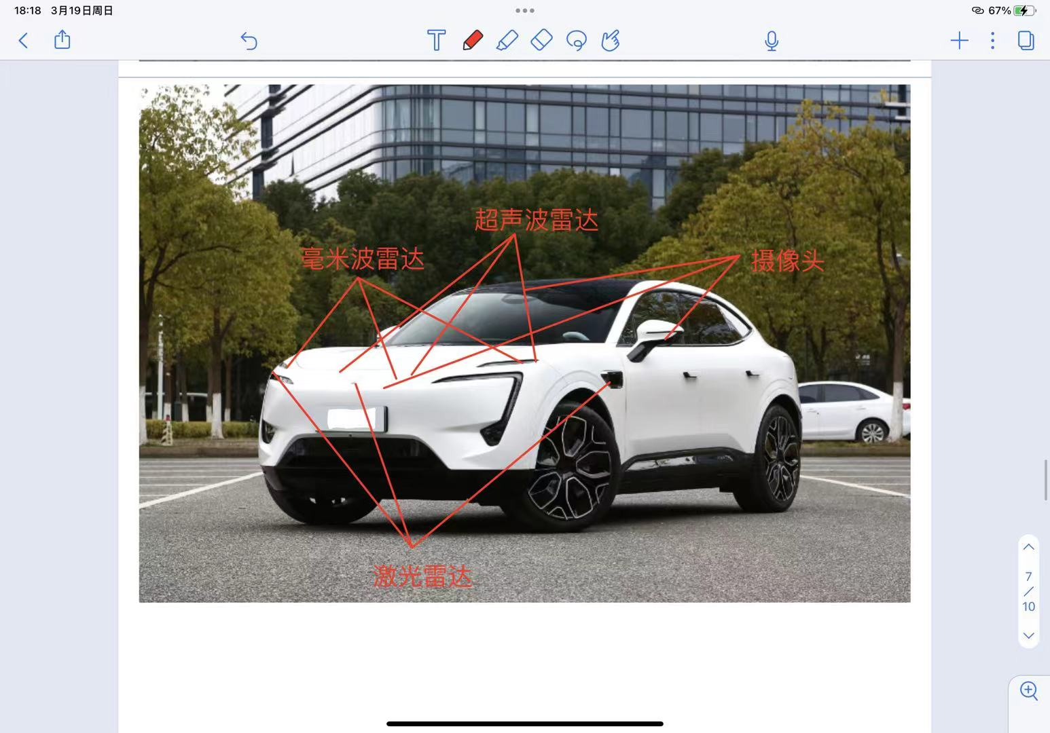

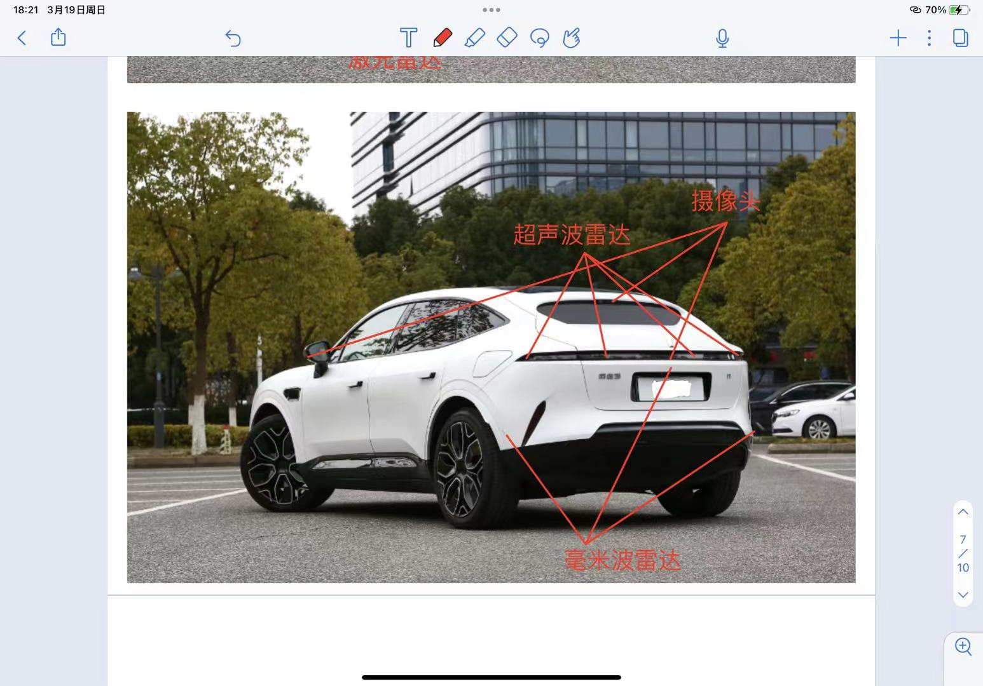

感知配置3个激光雷达，6个毫米波雷达，12个超声波雷达，13个摄像头。